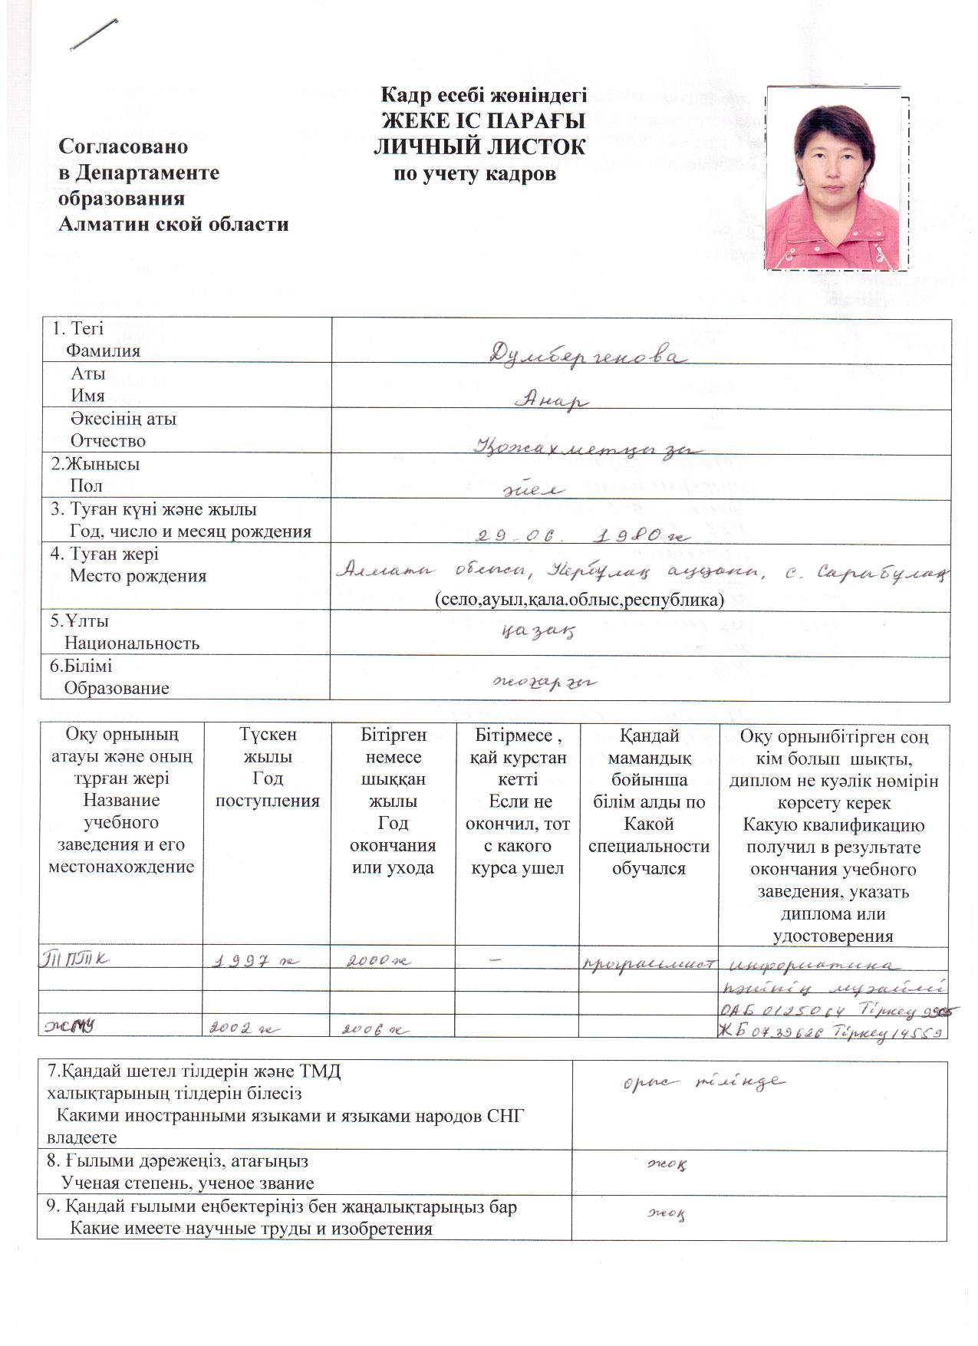

***Думбергенова Анар Кожахметовна***

# Алматы облысы Кербұлақ ауданы

# Архарлы орта мектебі Мемлекеттік мекемесі

**информатика пәнінің мұғалімі.**

Сабақтың тақырыбы: Объектілермен жұмыс.

Сабақтың мақсаты:

Білімділік: Оқушыларға WINDOWS операциялық жүйесінде файл, қапшық, таңбаша құра білуге үйрету. Обьектілердің атын өзгерту командасын орындай білуге үйрету

Дамытушылық:Практикалық қабілеттерін дамыту.

Тәрбиелік:Алға қойылған мақсатқа жете білуге тәрбиелеу

Сабақ түрі: дәстүрлі емес, жарыс сабағы

Сабақтың типі: Білімді бекіту

Сабақ әдісі: сұрақ-жауап

Сабақ көрнекілігі: компьютер, кеспе қағаздар, слайдтар

Сабақ барысы: І. Ұйымдастыру кезеңі.

Сабақ мақсатымен таныстыру

ІІ. Жарыс кезеңдерін таныстырып өту (1 слайд)

Сәлем сөздің анасы.

*1 кезең*. Таныстыру екі топ сәлемдесіп 1-2 минутта өз топтарының аты мен төсбелгісін таныстырып кетеді.

*2 кезең* «Менің қауіпсіздігім» Қауіпсіздік ережелерін қайталау 1-2 минутта қауіпсіздік ережелерін айтып кетеді.

*3 кезең* Біз не білеміз? Сұрақтар беріледі.

1.WINDOWS қандай ұғымды білдіреді? (терезе)

2. WINDOWS экранын не деп атаймыз? (жұмыс үстелі)

3. WINDOWS-тың негізгі обьектілерін атаңдар (қапшықтар, программалар, құжаттар, таңбашалар)

4. WINDOWS объектілері неше түрге бөлінеді? (Екі түрге, арнайы, шартты)

5. Қапшық дегеніміз не? (Объектілер бірлестігі, файлдарды жүйеге келтіруге арналған)

6. Файл дегеніміз не?( Аты бар бірқатар байттар тізбегі)

7. Таңбаша дегеніміз не? (Тез іске қосуға арналған командалық файл)

8. Қапшықтар компьютерде қалай орналасады?. Оны не деп атаймыз?

(Белгілі бір тәртіппен, иерархия деп аталады)

9. Файл типтерін атаңдар (.doc, .txt, .bmp)

10. Жұмыс үстелінде қапшық құру командасы (Жанама мәзірді ашып, Создать командасын орындау, шыққан қапшыққа ат беру, ENTER пернесін басу)

11. Таңбаша белгісі (таңбаша белгісінде иілген бағыттауыш белгісі тұрады)

12. Таңбаша өшірілгенде, таңбаша құрылған файл өшіріле ме? (жоқ )

4 кезең «Теориядан практикаға жол» кезеңі деп аталады. Бұл кезеңде өзіміздің білетін теориялық білімімізді практикаға ұштастырамыз. Екі топқа бірдей тапсырма беріледі.

1 тапсырма

Жұмыс үстелінде әр топ мүшесі өз тобының атында қапшық құрады

2 тапсырма

Осы қапшық ішінде текстік файл құру. Файлдың атын өз аттарымен сақтау. Файлды ашып ішіне кез-келген мақал-мәтел жазу керек.

3 тапсырма

Құрылған файлға таңбаша құру.

4 тапсырма

Жұмыс үстеліндегі «Оқушы» қапшығының атын «Оқытушы» атына өзгерту.

«Оқытушы» қапшығының ішіне «Оқушы» қапшығын құру.

5 тапсырма «Мои документы» қапшығын ашып, «7» қапшығын жою. Ол қапшықты себеттен көрсет.

*5 кезең* «Ақиқат және жалған» кезеңі. Тапсырма топ басшыларына беріледі.

Кестеде сұрақтар және олардың жауаптары беріледі. Ол жауаптардың ақиқат жалған екендігін толтыру қажет.

|  |  |  |
| --- | --- | --- |
|  | Пікір | Ақиқат әлде жалған |
| 1 | WINDOWS қолданбалы программа | жалған |
| 2 | WINDOWS терезе деген ұғымды білдіреді | ақиқат |
| 3 | Қапшық тек қана жүйелік программаны жүйеге келтіруге арналған | жалған |
| 4 | Қапшық екіге бөлінеді | ақиқат |
| 5 | Таңбаша жойылғанда, таңбаша құрылған файл жойылмайды | aқиқат |
| 6 | . bmp текстік файл типі | жалған |
| 7 | Обьектілерді жойғанда, жойылған объектілер себетке орналасады | ақиқат |
| 8 | Объектілерге ат бергеннен кейін оның атын өзгертуге болмайды | жалған |
| 9 | Объектілерді өшіру кезінде delete пернесін пайдалануға болады | ақиқат |
| 10 | Жаңа қапшық құрғанда, оған ат бергеннен кейін caps lok пернесін пайдаланамыз | жалған |

Бұл кезеңде әр сұраққа 1 ұпайдан беріледі. Жеңіс көп ұпай алған топ басшысында. Топ басшылары тапсырманы орындап жатқан кезде «Кубик» ойыны ойнатылады.

*6 кезең* «Сергіту сәті»

Ал балалар шаршаған шығарсыңдар,

Жаттығуды бастайық

Біраз сергіп алайық.

Саусақтарымызды қимылдатып, көз жаттығуларын жасайық

*7 кезең*

«Құралдар сайысы»

Төмендегі батырмалардың атын атап, қызметін айту.

Әр табылған батырмаға 1 жетон.

Сабақты қорытындылау: Қапшықтағы жетондарды санау. Қай топта жетон көп сол топ жеңіске жетеді. Оқушылардың білімін өз алдарындағы бағалау парағындағы мәліметтерді пайдаланып, бағалау.

Үйге тапсырма: